Tijucas (SC), 30 de janeiro de 2017.

INDICAÇÃO Nº 074/2017

Exmo. Sr. Elói Mariano Rocha
Prefeito Municipal
Tijucas – SC

Senhor Prefeito,

A vereadora que abaixo subscreve no uso de suas prerrogativas legais e de acordo com a Lei orgânica do Município de Tijucas, solicita a Vossa Excelência que analise a possibilidade de efetuar a limpeza em lote de esquina, localizado à Rua Flamingo, com Rua Beija Flor, bairro da Praça, próximo ao Condomínio Simão Bolivar.

Segue foto:

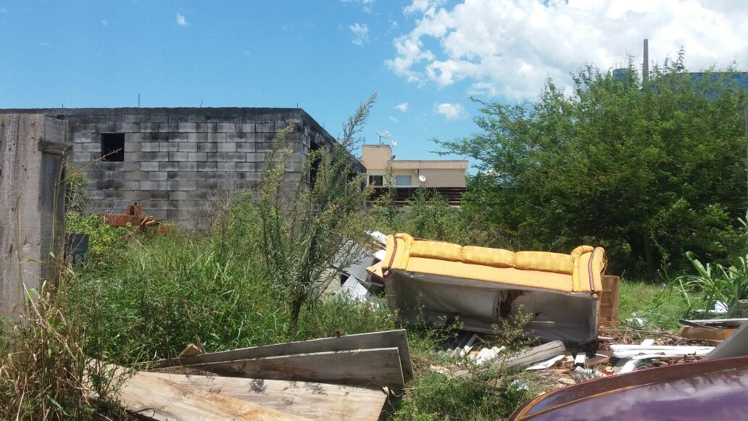
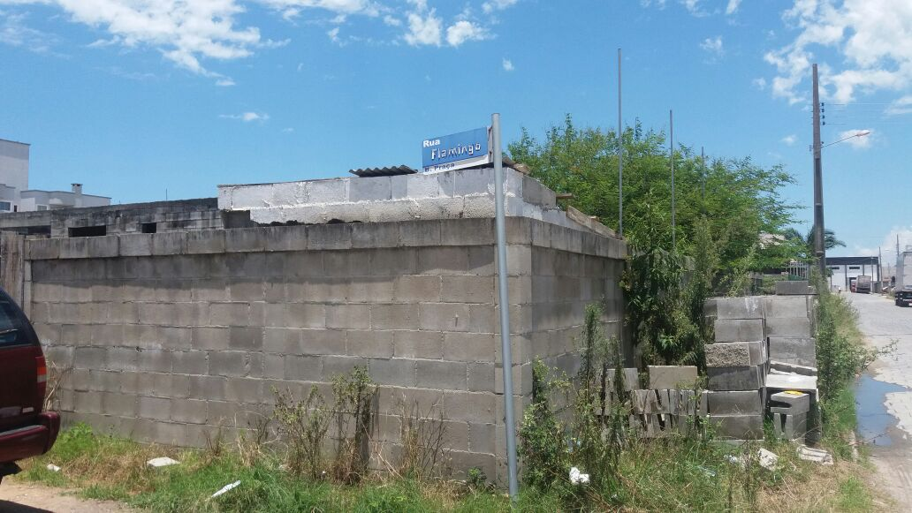

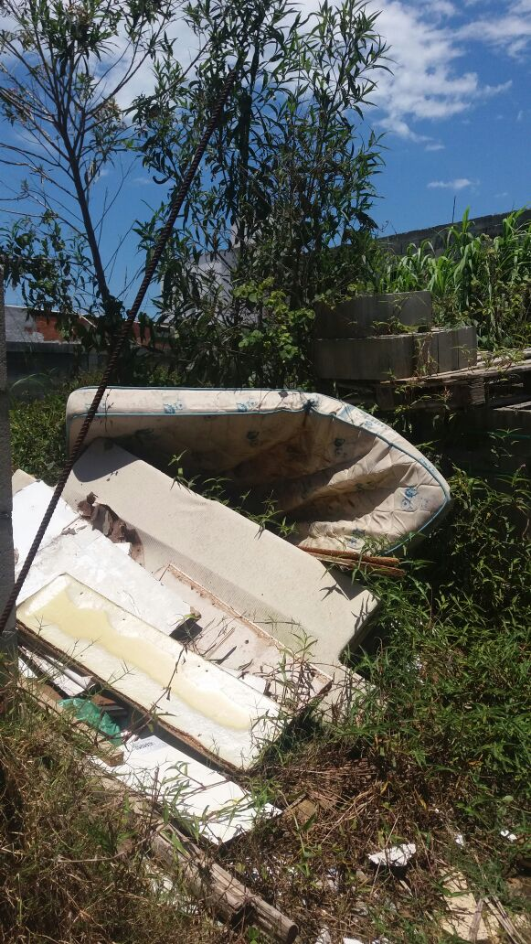
Justificativa: É necessária a limpeza do local, retirada de lixo, uma vez que há uma construção abandonada, e há risco de proliferação de pragas e mosquitos transmissores de doenças.
O lote está localizado em zona urbano, com condomínio residencial de grande fluxo e moradia de mais de 500 (quinhentas) pessoas.
Respeitosamente,

Fernanda Melo
Vereadora

